

27 июля 2026 г. | г. Москва

Коммерческое предложение
Office Kit Пакетная пленка 216x303 100 мкм матовая
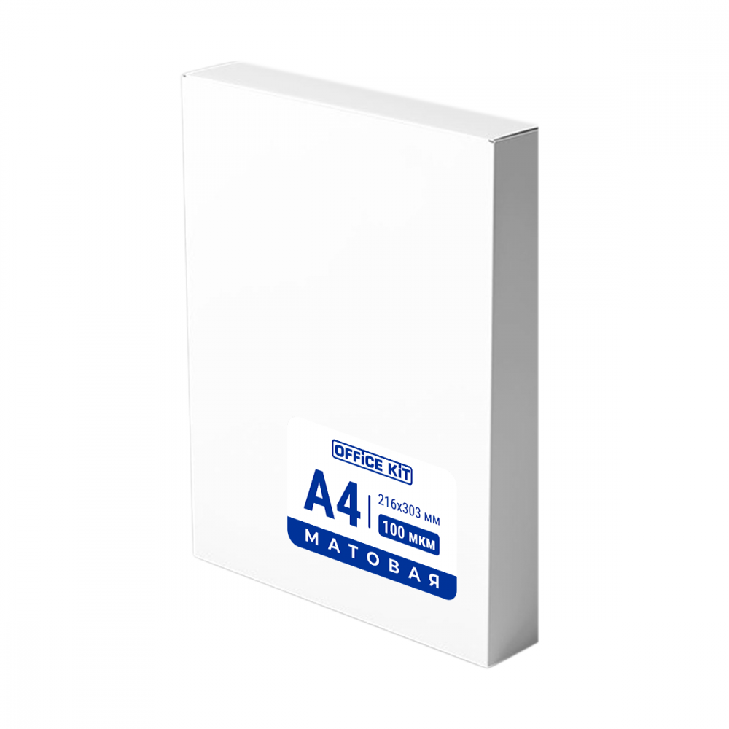 | Описание:  Пакетная матовая пленка для ламинирования.  Размер 216x303 мм (A4).  В упаковке 100 шт.  Возможные варианты плотности:  60 мкм/75 мкм/80 мкм/100 мкм  125 мкм/150 мкм/175 мкм  200 мкм/250 мкм  *Внешний вид изделия, может отличаться от иллюстраций, представленных на сайте.

Параметры | Значение
Тип: | Матовая
Формат: | 216х303
Толщина, мкм: | 100

Цена: 1 164 руб. 24 коп.
Гарантия:
Сроки поставки товара:
Срок действия ценового предложения:

Генеральный директор Миронов Б.Б.

